大學入學考試中心
100學年度指定科目考試試題
數學甲

⎯作答注意事項⎯
考試時間：80分鐘
作答方式：第壹部分請用2B鉛筆在答案卡之「解答欄」內畫記。修正時應以橡皮擦拭，切勿使用修正液（帶）。
第貳部分作答於「非選擇題答案卷」，請務必在規定之欄位使用筆尖較粗之黑色墨水的筆書寫，且不得使用鉛筆。更正時，可以使用修正液（帶）。
第壹部分作答示例：請仔細閱讀下面的例子。
（一）單選題只用1，2，3，4，5等五個格子，而不需要用到−，±以及6，7，8，9，0等格子；多選題只用1，2，3，4等四個格子，而不需要用到−，±以及5，6，7，8，9，0等格子。

例：若第1題為單選題，選項為(1)3 (2)5 (3)7 (4)9 (5)11，而正確的答案為7，亦即選項(3)時，考生要在答案卡第1列 畫記（注意不是7），如：
3
1
1
2
3
4
5
6
7
8
9
0
−
±
解 答 欄

例：若第5題為多選題，正確選項為(1)與(3)時，考生要在答案卡的第5列
的 與 畫記，如：
1
3
5
1
2
3
4
5
6
7
8
9
0
−
±
（二）選填題的題號是A，B，C，…，而答案的格式每題可能不同，考生必須依各題的格式填答，且每一個列號只能在一個格子畫記。
20
21
50
例：若第C題的答案格式是 ，而答案是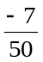時，則考生必須分別在答案卡的第20列的 與第21列的 畫記，如：
7
−
20
1
2
3
4
5
6
7
8
9
0
−
±
21
1
2
3
4
5
6
7
8
9
0
−
±

祝考試順利
第壹部分：選擇題（單選題、多選題及選填題共占76分）
一、單選題（24分）
說明：第1題至第4題，每題5個選項，其中只有1個是最適當的選項，畫記在答案卡之「解答欄」。各題答對得6分，未作答、答錯、或畫記多於1個選項者，該題以零分計算。
1. 考慮坐標平面上滿足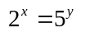的點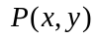，試問下列哪一個選項是錯誤的？
(1) 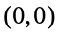是一個可能的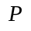點
(2) 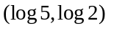是一個可能的點
(3) 點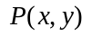滿足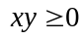
(4) 所有可能的點構成的圖形為一直線
(5) 點的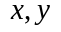坐標可以同時為正整數

2. 將、、、四個數字隨機填入右下方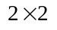的方格中，每個方格中恰填一數字，但數字可重複使用。試問事件「方格的數字大於方格的數字、且方格的數字大於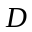方格的數字」的機率為多少？
(1) 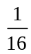
A | B
C | D

(2) 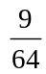
(3) 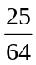
(4) 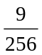
(5) 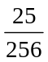

3. 將一圓的六個等分點分成兩組相間的三點，它們所構成的兩個正三角形扣除內部六條線段後可以形成一正六角星，如圖所示的正六角星是以原點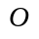為中心，其中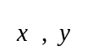分別為原點到兩個頂點的向量。若將原點到正六角星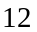個頂點的向量，都寫成為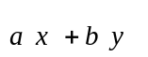的形式，則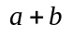的最大值為何？
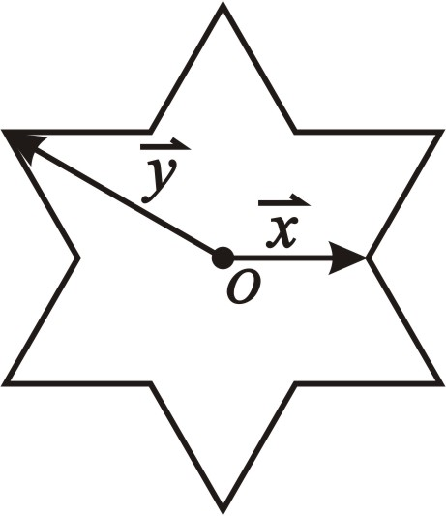
(1)
(2)
(3)
(4)
(5)

4. 設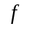為實係數三次多項式函數。已知五個方程式的相異實根個數如下表所述：
方 程 式 | 相異實根的個數
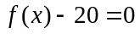
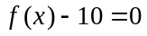
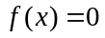
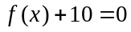
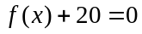
關於的極小值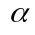，試問下列哪一個選項是正確的？
(1) 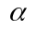不存在
(2) 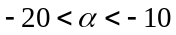
(3) 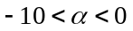
(4) 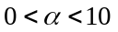
(5) 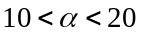
註：極小值是指相對極小值，或稱為局部極小值。

二、多選題（24分）
說明：第5題至第7題，每題有4個選項，其中至少有1個是正確的選項。選出正確選項，畫記在答案卡之「解答欄」。各題之選項獨立判定，所有選項均答對者，得8分，答錯1個選項者，得4分，所有選項均未作答或答錯多於1個選項者，該題以零分計算。
5. 設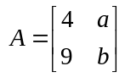、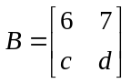。已知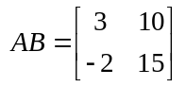且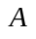的行列式之值為，試問下列哪些選項是正確的？
(1) 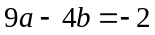
(2) 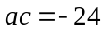
(3) 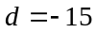
(4) 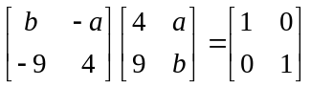

6. 假設兩地之間的通話費，第一個半分鐘是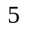元，之後每半分鐘是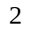元，不滿半分鐘以半分鐘計算，則分鐘的通話費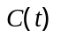公式如下（單位元）；
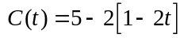，
其中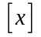表示小於或等於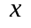的最大整數，例如：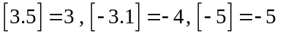等。試問下列哪些選項是正確的？
(1) 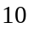分鐘的通話費是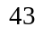元
(2) 在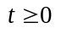時，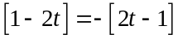恆成立
(3) 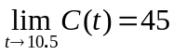
(4) 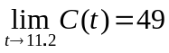

7. 在坐標空間中，有一邊長為、中心在原點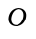的正立方體，且各稜邊都與三坐標平面平行或垂直，如圖所示。已知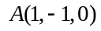、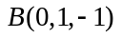、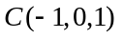這三點都是某平面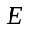和正立方體稜邊的交點。試問下列哪些點也是平面和正立方體稜邊的交點？
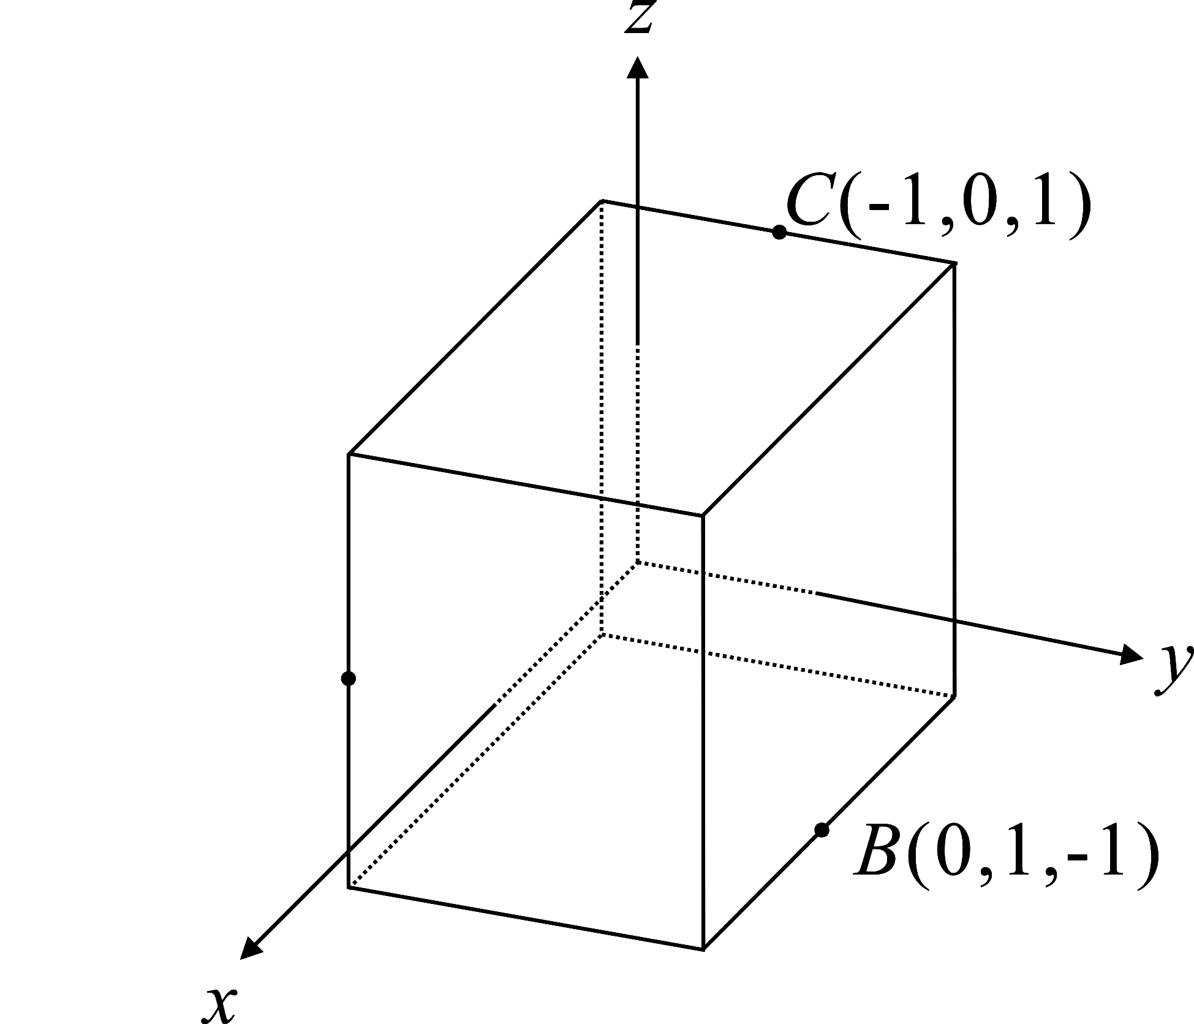
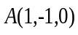
(1) 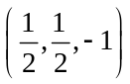
(2) 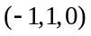
(3) 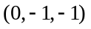
(4) 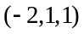

三、選填題（28分）
說明：第A題至第D題為選填題，將答案畫記在答案卡之「解答欄」所標示的列號（8–15）內。每一題完全答對得7分，答錯不倒扣；未完全答對不給分。
A. 如圖所示，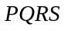為一給定的矩形，長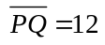、寬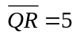，而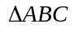為等腰三角形，其中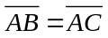，、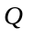在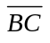邊上，、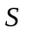分別在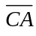、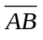邊上，則當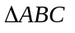中邊上的高為 時，的面積為最小。
8
9
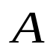
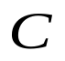
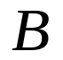
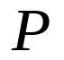
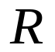
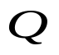
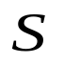

B. 某手機公司共有甲、乙、丙三個生產線，依據統計，甲、乙、丙所製造的手機中分別有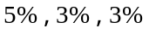是瑕疵品。若公司希望在全部的瑕疵品中，由甲生產線所製造的比例不得超過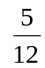，則甲生產線所製造的手機數量可占全部手機產量的百分比至多為 %。
10
11

C. 坐標平面上，已知函數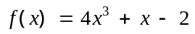的圖形以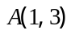為切點的切線為，則以切線及曲線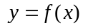為界所圍成區域的面積為 。
12
13

D. 坐標空間中，若平面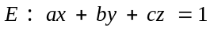滿足以下三條件：
(1) 平面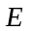與平面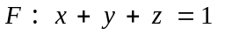有一夾角為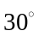，
(2) 點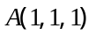到平面的距離等於，
(3) 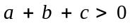，
15
14
則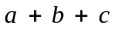的值為 。（化成最簡分數）

─ ─ ─ ─ ─ 以下第貳部分的非選擇題，必須作答於答案卷 ─ ─ ─ ─ ─
第貳部分：非選擇題（占24分）
說明：本大題共有二題計算證明題，答案務必寫在答案卷上，並於題號欄標明題號(一、二)與子題號((1)、(2))，同時必須寫出演算過程或理由，否則將予扣分。務必使用筆尖較粗之黑色墨水的筆書寫，且不得使用鉛筆。每題配分標於題末。
一. 已知實係數三次多項式函數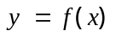的最高次項係數為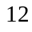，其圖形與水平線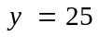交於相異的三點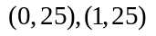及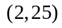。
(1) 試求曲線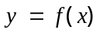圖形上的反曲點坐標。（6分）
(2) 試求定積分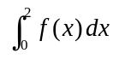之值。（6分）

二. (1) 試求所有滿足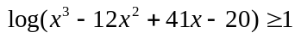的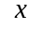值之範圍。（6分）
(2) 試證：當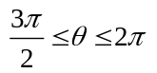時，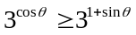。（6分）

